**ĐỀ THI THAM KHẢO HSG CẤP TRƯỜNG – LỚP 7**

**Môn:KHOA HỌC TỰ NHIÊN**

**Thời gian làm bài:** 120 phút *(không kể thời gian phát đề)* ----------------------------------------------------------------------------

# Đề số 7

**Lưu ý:** Thí sinh không được sử dụng tài liệu. Cán bộ coi thi không giải thích gì thêm.

Họ và tên thí sinh:………………………………Số báo danh:……………………..

**NỘI DUNG ĐỀ**

**Câu 1.** (1,0 điểm)

Khối lượng của nguyên tử A là 3 amu.

1. Xác định số proton, số neutron và số electron của nguyên tử A, biết số electron nhỏ hơn số neutron.
2. Cho biết số electron lớp ngoài cùng của A.

**Câu 2.** (2,0 điểm)

Nguyên tố X (Z = 11) là nguyên tố có trong thành phần của muối ăn. Hãy cho biết tên nguyên tố X và vẽ mô hình sắp xếp electron ở vỏ nguyên tử X. X có bao nhiêu lớp electron, bao nhiêu electron ở lớp ngoài cùng? Từ đó cho biết X thuộc chu kì nào, nhóm nào trong bảng tuần hoàn? **Câu 3.** (1,0 điểm)

Khí sulfurous là hợp chất oxide của sulfur. Biết rằng hợp chất này được tạo nên từ hai nguyên tố là S và O, khối lượng phân tử của hợp chất khí này là 64 amu và nguyên tố S chiếm 50% về khối lượng. Hãy lập công thức hóa học của hợp chất oxide nói trên.

**Câu 4.** (1,0 điểm)

Hình bên dưới biểu diễn đồ thị quãng đường − thời gian của ba học sinh A, B và C đi xe đạp trong công viên.

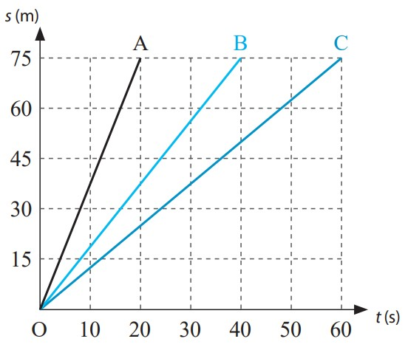

a) Từ đồ thị, không cần tính tốc độ, hãy cho biết học sinh nào đạp xe chậm hơn cả. Giải thích. b) Tính tốc độ của mỗi xe.

**Câu 5.** (2,0 điểm)

Lúc 8h một người chuyển động từ A đến B cách nhau 60 km với tốc độ 20 km/h. Nửa tiếng sau, một người thứ hai cũng chuyển động từ A đến B với tốc độ 30 km/h.

1. Hỏi hai người gặp nhau lúc mấy giờ? Điểm gặp nhau cách A bao nhiêu km?
2. Vẽ đồ thịbiểu diễn chuyển động của hai người trên cùng một đồ thị.

**Câu 6.** (2,0 điểm)

1. Một vụ nổ xảy ra trên mặt nước, gần bờ biển. Một người đang lặn ở dưới nước và một người đang ở trên bờ, cả hai người đều cách nơi xảy ra vụ nổ 1 km. Người nào nghe được tiếng nổ trước? Vì sao?
2. Giả sử trong không gian vũ trụ thuộc hệ Mặt Trời có hai thiên thạch va chạm với nhau thì ở trên Trái Đất ta có nghe thấy âm thanh của vụ nổ này không? Tại sao?
3. Một người dùng búa gõ vào đường ray xe lửa, một người khác đứng cách đó 432 m và áp một tai vào đường ray xe lửa thì nghe thấy hai tiếng gõ cách nhau 1,2 s. Xác định tốc độ truyền âm trong không khí. Biết tốc độ truyền âm trong thép là 6 100 m/s. **Câu 7.** (1,0 điểm)
4. Mô tả và giải thích hiện tượng xảy ra với đèn LED khi:
   * Chưa bật nguồn sáng.
   * Bật nguồn sáng.

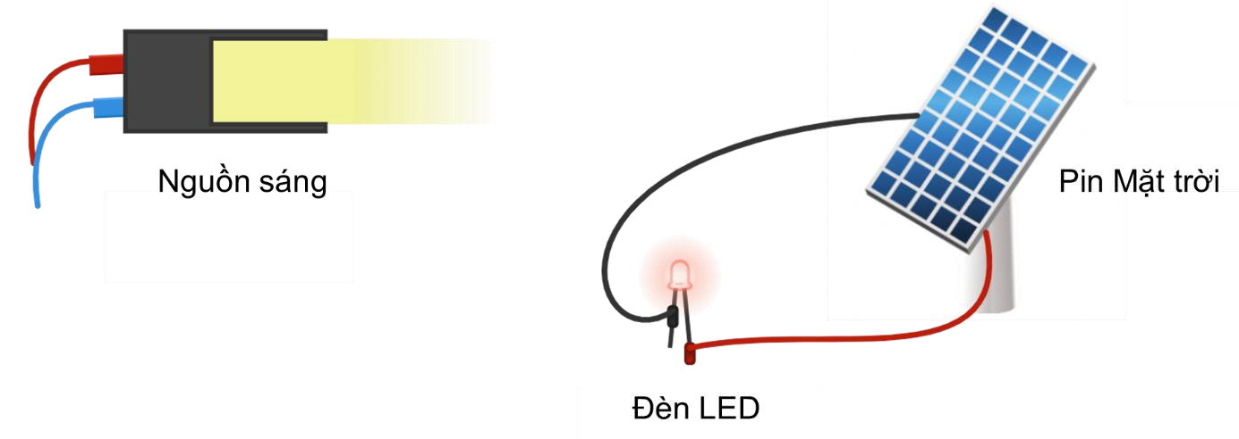

1. Trong thí nghiệm trên, nếu thay đèn LED bằng một mô tơ nhỏ (loại 3W hoặc 6W) gần cánh quạt thì có hiện tượng gì xảy ra?

**Câu 8.** (2,0 điểm)

Hình bên dưới thể hiện khái quát mối quan hệ giữa tế bào cơ thể và môi trường. Mọi cơ thể sống đều được cấu tạo từ tế bào, các tế bào tập hợp thành mô, các mô tập hợp thành cơ quan, các cơ quan tập hợp thành cơ thể. Có cơ thể đa bào, có cơ thể đơn bào tùy thuộc vào số lượng tế bào nhưng dù là đơn bào hay đa bào cơ thể đều thực hiện quá trình trao đổi chất và năng lượng với môi trường để sinh trưởng và phát triển.

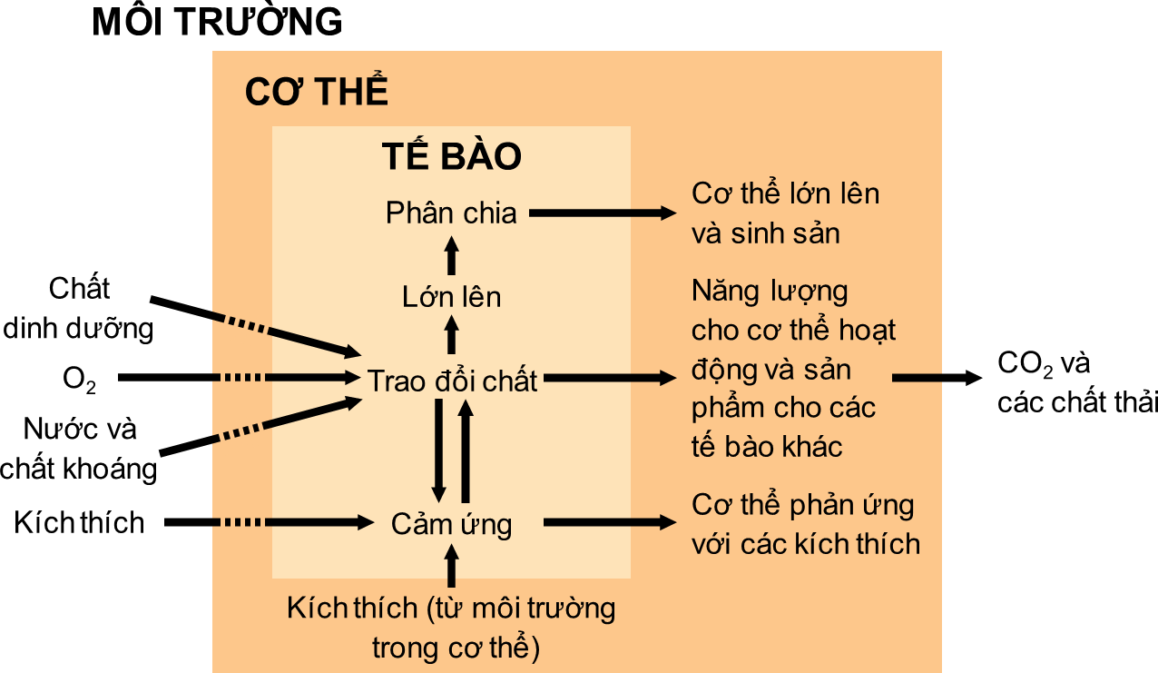

1. Các hoạt động sống của tế bào là cơ sở cho hoạt động sống ở cấp cơ thể. Đúng hay sai?
2. Chất dinh dưỡng môi trường cung cấp cho cơ thể/ tế bào bao gồm những chất nào. Hãy chọn các ý đúng. 1- Oxygen.
3. Nước.
4. Chất khoáng.
5. Chất hữu cơ.
6. Quá trình trao đổi chất có vai trò gì đối với cơ thể sinh vật?
7. Năng lượng cần thiết cho quá trình hoạt động của tế bào cơ thể có nguồn gốc từ đâu?
8. Sau quá trình trao đổi chất, cơ thể nhận được những gì phục vụ cho các hoạt động sống?
9. Đặc trưng của tế bào thực vật là có thành cellulose. Khi bạn sử dụng rau trong các bữa ăn hàng ngày là bạn đã đưa một lượng cellulose/ chất xơ nhất định vào cơ thể. Để tiêu hóa được cellulose (chuyển cellulose thành năng lượng sinh vật phải có enzyme cellulase). Hệ tiêu hóa của con người và những sinh vật sống trong hệ tiêu hóa của chúng ta không tiết enzyme cellulase. Vậy cơ thể con người thực hiện giải pháp nào để xử lý những chất không được tiêu hóa như cellulose?
10. Thực vật là nhóm sinh vật tự dưỡng, cũng có khả năng tự tổng hợp chất hữu cơ từ các chất vô cơ. Do khả năng tự dưỡng nên thực vật là sinh vật duy nhất trên Trái Đất không cần chất dinh dưỡng từ môi trường đưa vào cơ thể. Nhận định này đúng hay sai? Giải thích.

**Câu 9.** (3,0 điểm)

1. Em hãy dự đoán những quá trình chuyển hoá năng lượng nào diễn ra khi một con báo đang chạy, biết trong tế bào tồn tại nhiều dạng năng lượng khác nhau như cơ năng, nhiệt năng, hoá năng. Giải thích.
2. Bà ngoại của Mai có một mảnh vườn nhỏ trước nhà. Bà đã gieo hạt rau cải ở vườn. Sau một tuần, cây cải đã lớn và chen chúc nhau. Mai thấy bà nhổ bớt những cây cải mọc gần nhau, Mai không hiểu được tại sao bà lại làm thế. Em hãy giải thích cho bạn Mai hiểu ý nghĩa việc làm của bà.
3. Để bảo quản nhiều loại rau, củ, quả được lâu, chúng ta không nên rửa chúng trước khi cho vào tủ lạnh. Hãy giải thích tại sao. **Câu 10.** (3,0 điểm)
4. Quan sát hình, hãy:

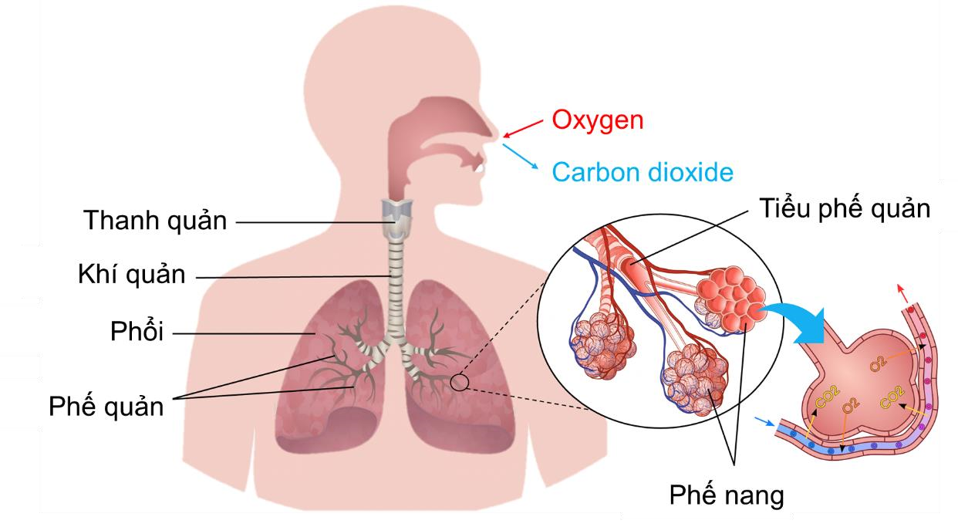

a1) Nêu tên các cơ quan trong hệ hô hấp ở người.

a2) Mô tả đường đi của khí oxygen và carbon dioxide qua các cơ quan hô hấp ở người.

1. Cây bàng (*Terminalia catappa*) thường rụng lá vào mùa đông khi nhiệt độ thấp, ít mưa và đâm chồi nảy lộc vào mùa xuân. Hãy giải thích ý nghĩa thích nghi của việc rụng lá ở cây bàng.
2. Enzyme tiêu hóa có nhiệm vụ phân giải chất phức tạp thành chất đơn giản để cơ thể có thể hấp thu được. Tại sao khi ăn nên nhai kỹ thức ăn?

**Câu 11.** (1,5 điểm)

1. Quan sát hình về sựsinh trưởng và phát triển của bướm, em hãy nêu tên các giai đoạn tương ứng với hình bên dưới.
2. Trong vòng đời của bướm, giai đoạn nào gây hại cho mùa màng?

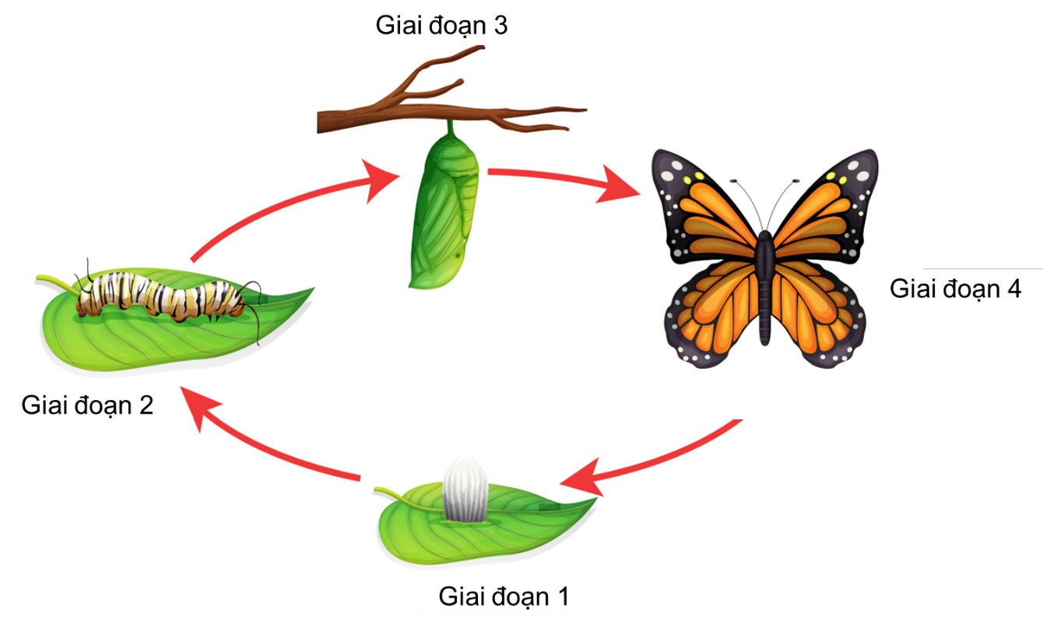

**Câu 12.** (0,5 điểm)

Quả được tạo thành trong sinh sản hữu tính ở thực vật. Có hai loại quả là quả thịt và quả khô. Quả thịt khi chín có vỏ quả mềm, chứa nhiều thịt quả. Vỏ quả khô khi chín có thể nẻ ra (gọi là quả khô nẻ) hoặc không nẻ (gọi là quả khô không nẻ).

Ví dụ: quả đỗ đen, đỗ xanh thuộc nhóm quả khô nẻ, khi chín vỏ quả tách ra để hạt tung ra ngoài. Dựa vào đoạn thông tin trên, hãy giải thích vì sao trong thực tế người trồng đỗ đen, đỗ xanh thường phải thu hoạch trước khi quả chín?

**---HẾT---**

## ĐÁP ÁN

|  |  |  |
| --- | --- | --- |
| **Câu** | **Hướng dẫn giải** | **Điểm** |
| 1 | 1. Gọi sốhạt proton, neutron và electron trong nguyên tử X lần lượt là P, N và E.   Ta có khối lượng của nguyên tử A là P + N = 3.  Mà số electron lại nhỏ hơn số neutron, nghĩa là số proton nhỏ hơn số neutron.   P = 1, N = 2, E = 1.  Vậy số hạt proton, neutron và electron của nguyên tử A lần lượt là 1, 2 và 1.   1. Số electron lớp ngoài cùng của A là 1. | 0,25  0,25  0,25  0,25 |
| 2 | * X là Natri (Sodium) – Kí hiệu: Na. * Nguyên tử X có 3 lớp electron, 1 electron ở lớp ngoài cùng. X thuộc chu kì 3, nhóm IA. * Mô hình sắp xếp electron ở vỏ nguyên tử của nguyên tố X: | 0,5  0,5  1,0 |
| 3 | Gọi công thức hóa học của hợp chất là SxOy.  Ta có:  %S = %O = 50% %S = 32x x 100%  x = 1. 64  %O = 16y x 100%  y = 2.  64 | 0,25  0,25  0,25  0,25 |

|  |  |  |
| --- | --- | --- |
|  | Vậy công thức hóa học của hợp chất là SO2. |  |
| 4 | 1. Học sinh C chạy xe chậm hơn cả vì cùng quãng đường s nhưng thời gian t đi dài hơn. 2. Tốc độ của mỗi xe: | 0,25  0,25  0,25  0,25 |
| 5 | a) Gọi t là thời điểm hai người gặp nhau  Quãng đường người thứ nhất đi được là s1 = v1t1 = 20(t – 8)  Quãng đường người thứ hai đi được là s2 = v2t2 = 30(t – 8,5)  Khi hai xe gặp nhau thì: s1 = s2⬄ 20(t – 8) = 30(t – 8,5)  ⬄ t = 9,5 h = 9 h 30 min.  Vị trí gặp nhau cách A: s1 = 20(t – 8) = 30 km. b) | 0,25  0,25  0,25  0,25  0,25  0,75 |
| 6 | a)  Người đang lặn ở dưới nước nghe được tiếng nổ trước. Vì tốc độ sóng âm truyền trong nước nhanh hơn trong không khí. b)  Ở Trái Đất, ta không nghe được âm thanh của vụ nổ vì âm thanh từnơi hai thiên thạch va chạm không truyền qua được khoảng không giữa chúng và Trái Đất. c) | 0,5  0,5  1,0 |

|  |  |  |
| --- | --- | --- |
|  | Thời gian âm truyền trong thép:  Thời gian âm truyền trong không khí: t2 = t1 + 1,2 = 1,2708 s.  Tốc độ truyền âm trong không khí: |  |
| 7 | a) Mô tả và giải thích hiện tượng khi:   * Chưa bật nguồn sáng: đèn LED không sáng do không được cung cấp năng lượng. * Bật nguồn sáng: đèn LED sáng do nhận được năng lượng ánh sáng mặt trời mà pin mặt trời thu nhận và chuyển hoá thành điện năng qua nguồn sáng.   b) Nếu thay đèn LED bằng một mô tơ nhỏ (loại 3W hoặc 6W) gắn cánh quạt thì:   * Khi chưa bật nguồn sáng: cánh quạt đứng im. * Khi bật nguồn sáng: cánh quạt bắt đầu quay. | 0,5  0,5 |
| 8 | 1. Đúng. 2. Ý 1, 2, 3, 4. 3. Thúc đẩy quá trình sinh trưởng, sinh sản của tế bào và cơ thể. 4. Các chất dinh dưỡng sinh vật hấp thu từ môi trường. 5. Năng lượng cung cấp cho các hoạt động và các sản phẩm cung cấp cho các tế bào khác có liên quan. 6. Những chất cơ thể không hấp thu sẽ được đào thải ra ngoài qua hệ bài tiết do đó cellulose thải ra ngoài bằng con đường thải phân. 7. Sai. Vì đểtổng hợp được các chất hữu cơ cung cấp cho hoạt động sống của cơ thể nhưng thực vật vẫn cần các chất dinh dưỡng từ môi trường xung quanh như ánh sáng mặt trời, nước, chất khoáng,...Nếu không có chất dinh dưỡng từ môi trường thực vật không sinh trưởng được. | 0,25  0,25  0,25  0,25  0,25  0,25  0,5 |
| 9 | a)   * Hoá năng → Cơ năng: Do quá trình phân giải chất hữu cơ để cung cấp năng lượng cho sự co dãn của các cơ trong cơ thể báo. * Hoá năng → Nhiệt năng: Quá trình trao đổi chất tăng làm lượng nhiệt giải phóng ra môi trường tăng.   b) Nếu để cây cải với mật độ quá dày sẽảnh hưởng đến việc cung cấp dinh dưỡng và nước cho cây, dẫn đến hiện tượng thiếu dinh dưỡng, thiếu nước (nguyên liệu của quang hợp); cây bị che lấp lẫn nhau, không nhận | 1,0  1,0 |
|  | đủ ánh sáng để quang hợp (tổng hợp chất hữu cơ) khiến cây sinh trưởng kém, còi cọc. Do đó, khi cây mọc với mật độ quá dày thì nên tỉa bớt để cây có đủánh sáng và nước cho quá trình quang hợp diễn ra hiệu quả.  c) Việc rửa rau, củ, quả trước khi cho vào tủ lạnh sẽ làm tăng độẩm dẫn đến kích thích quá trình hô hấp làm chúng bị hư hỏng nhanh hơn, đồng thời, độẩm tăng sẽ kích thích sự phát triển của nấm mốc gây hại. Chỉ nên rửa rau, củ, quả trước khi ăn. | 1,0 |
| 10 | a)  a1) Tên các cơ quan trong hệ hô hấp ở người: khoang mũi, khí quản, phế quản, phổi và các phế nang trong phổi. a2) Mô tả:   * Đường đi của khí oxygen: khoang mũi → khi quản → phếquản → phổi → các phế nang → khuyếch tán vào máu và được vận chuyển đến để cung cấp cho các tế bào trong cơ thể. * Đường đi của khí carbon dioxide: từ máu khuếch tán vào phế nang → đưa ra ngoài nhờ việc thở ra. b) * Mùa đông ít mưa, lượng nước trong đất ít, cây bàng rụng lá giúp làm giảm lượng nước thoát qua lá. * Mùa đông nhiệt độ thấp, cây bàng rụng lá cũng là hình thức hạn chế trao đổi chất, sinh trưởng giúp cây bàng vượt qua giai đoạn khắc nghiệt của môi trường. c) * Nhai kỹ giúp nghiền nhỏ thức ăn. * Thức ăn càng nhỏ thì diện tích tiếp xúc với enzyme càng lớn quá trình tiêu hóa càng triệt để. | 0,5  1,0  1,0  0,25  0,25 |
| 11 | a) Giai đoạn 1: Trứng.   * Giai đoạn 2: Sâu bướm. * Giai đoạn 3: Kén. * Giai đoạn 4: Bướm trưởng thành.   b) Trong vòng đời của bướm, sâu bướm là giai đoạn gây hại cho mùa màng vì ở giai đoạn này, bướm cần rất nhiều năng lượng và chất dinh dưỡng để trải qua nhiều lần lột xác và đạt được hình thái nhộng. | 1,0  0,5 |
| 12 | Vì quả đỗ đen, đỗ xanh thuộc dạng quả khô nẻ, khi quả chín vỏ quả tự nẻ nên hạt sẽ rơi ra ngoài, nếu không thu hoạch trước khi quả chín thì sẽ không thu được hạt. | 0,5 |